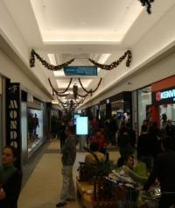

800.000 de vizitatori pentru Polus in luna decembrie
Din oras | 03 Ianuarie 2009 - 18:48 | Numar vizualizari: 193
tipareste | trimite unui prieten | trimite prin Yahoo!
Centrul Comercial Polus Center Cluj a avut o evolutie satisfacatoare in anul 2008. Nu doar traficul, dar si vanzarile au inregistrat o crestere constanta, lucru care multumeste conducerea Polus.

“Cele doua studii de piata realizate in 2008 au confirmat faptul ca Polus si-a castigat un loc in inima clujenilor, fiind cunoscut la nivel regional, ca locul in care merita sa iti faci cumparaturile.”, a declarat Doriana Comaniciu, director de marketing Polus Center.

Traficul in luna decembrie a inregistrat cote neasteptate, iar la sfrasitul lunii se asteapta un trafic de 800.000 de persoane.

Pentru anul 2009, conducerea Polus doreste ca lucrurile sa decurga cel putin la fel de bine ca in anul 2008.

In materialul video, Doriana Comaniciu vorbeste despre activitatea Polus in 2008.

